**Cara Setting di Server.**

1. Telah terInstall Node.js
2. Telah terInstall Composer
3. npm install -save express
4. npm install -save socket.io
5. npm install -save Winston
6. composer require wisembly/elephant.io
7. Jalankan node server.js.
8. Izinkan .httaccess pada apache2 pada {document-root}/kakatureimburse/operasional_kantor/.httaccess

Contoh {document_root}= /var/www/html/

1. Import Database {document-root}/kakatureimburse/operasional_kantor/db_operasional-kantor.sql
2. Setting {document-root}\kakatureimburs\operasional_kantor\con_db.php sesuai konfigurasi mysql mariadb

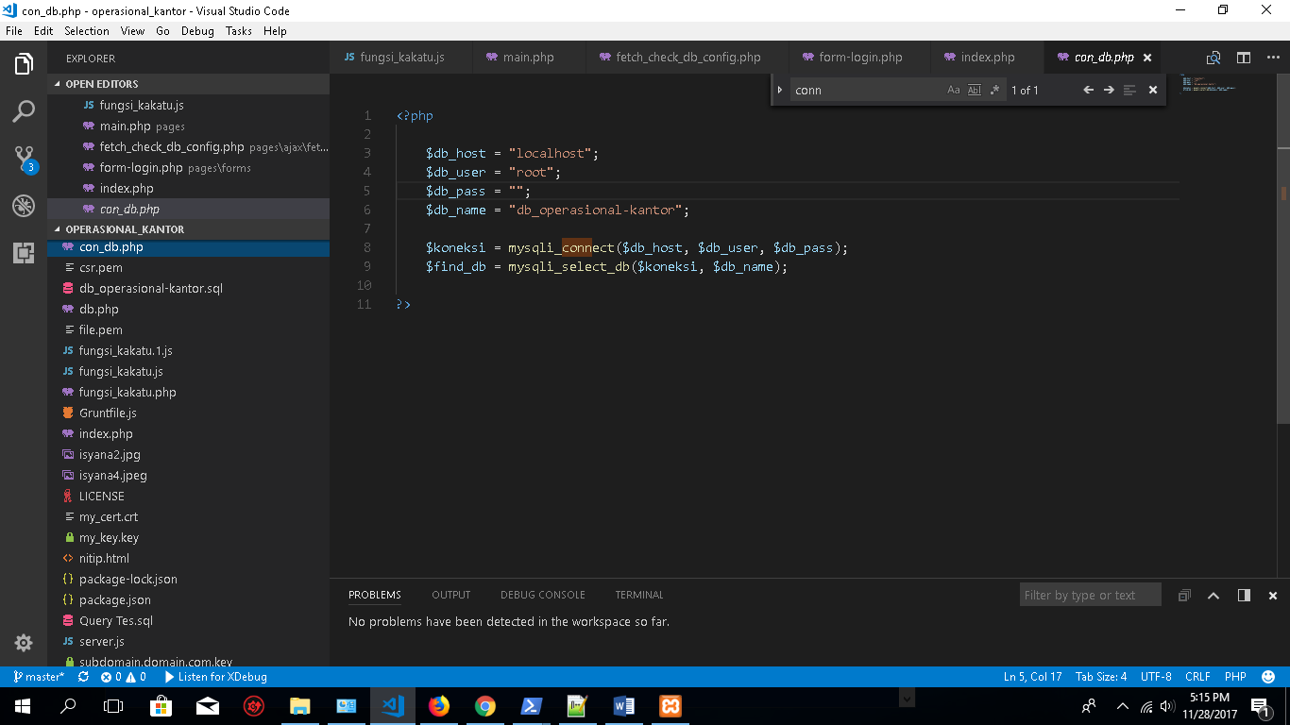

1. Setting {document-root}\kakatureimburs\operasional_kantor\fungsi_kakatu.php Line 22 fungsi createConn() sesuai konfigurasi mysql mariadb

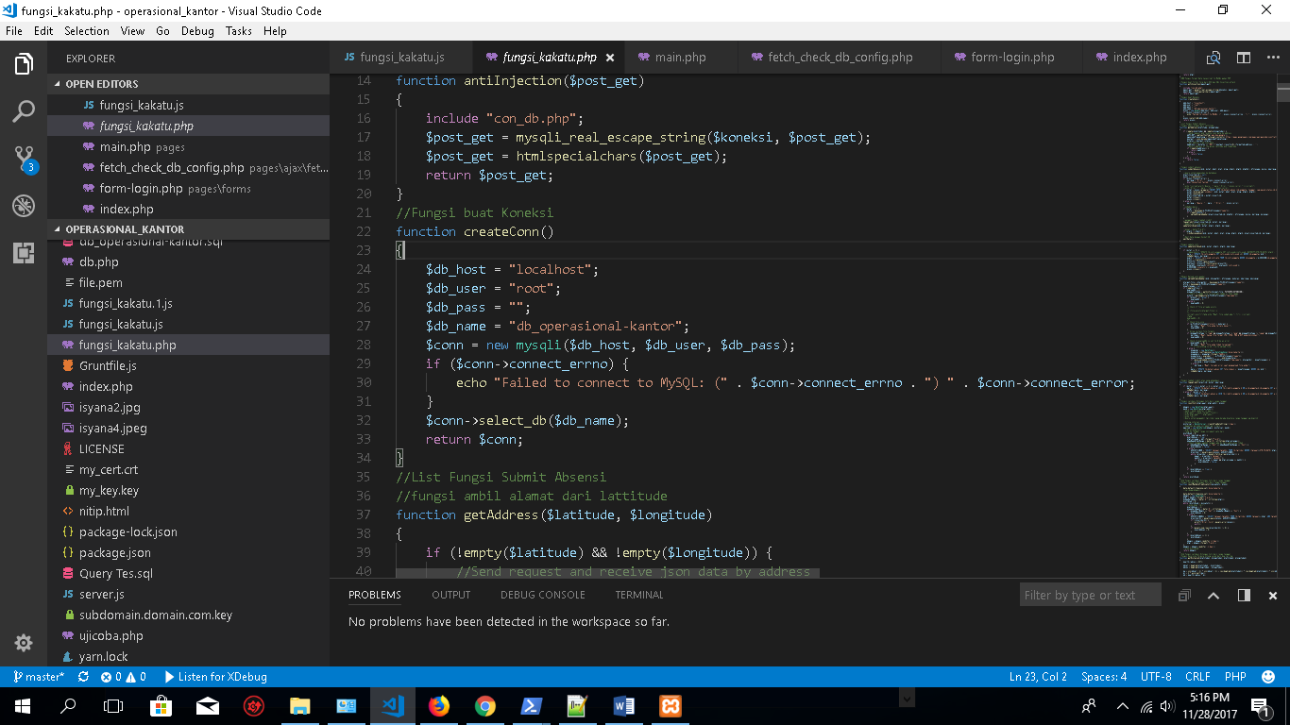

1. Setting Cron Job dengan menggunakan Crontab –e pada linux.
2. Crontab untuk auto absen(hadir dihari libur dan (sakit,izin,cuti yang lebih sehari) pada rencana absen) dan sekaligus reset cuti jika hari ini tanggal 31 desember, setiap jam 9:00 AM

0 9 * * * /usr/bin/php {document root}/kakatureimburs/operasional_kantor/pages/cronjob/admin_auto_absen.php > /tmp/cronjobnotif.log

2. Crontab untuk notifikasi email 9:05 (karena absen otomatis jam 9:00, tdk boleh konflik)

5 9 * * * /usr/bin/php {document root}/kakatureimburs/operasional_kantor/pages/cronjob/admin_absen_notif.php > /tmp/cronjobnotif.log

3. Crontab untuk notifikasi email 11:00

0 11 * * * /usr/bin/php /{document root}/kakatureimburs/operasional_kantor/pages/cronjob/admin_absen_notif.php > /tmp/cronjobnotif.log

4. Crontab untuk notifikasi email 13:00

0 13 * * * /usr/bin/php /{document root}/kakatureimburs/operasional_kantor/pages/cronjob/admin_absen_notif.php > /tmp/cronjobnotif.log

5. Crontab untuk notifikasi email 14:30

30 14 * * * /usr/bin/php /{document root}/kakatureimburs/operasional_kantor/pages/cronjob/admin_absen_notif.php > /tmp/cronjobnotif.log

6. Crontab untuk Auto Absen Alpha 15:00

0 15 * * * /usr/bin/php /{document root}/kakatureimburs/operasional_kantor/pages/cronjob/ admin_auto_absen_alpha.php > /tmp/cronjobnotif.log

Contoh:

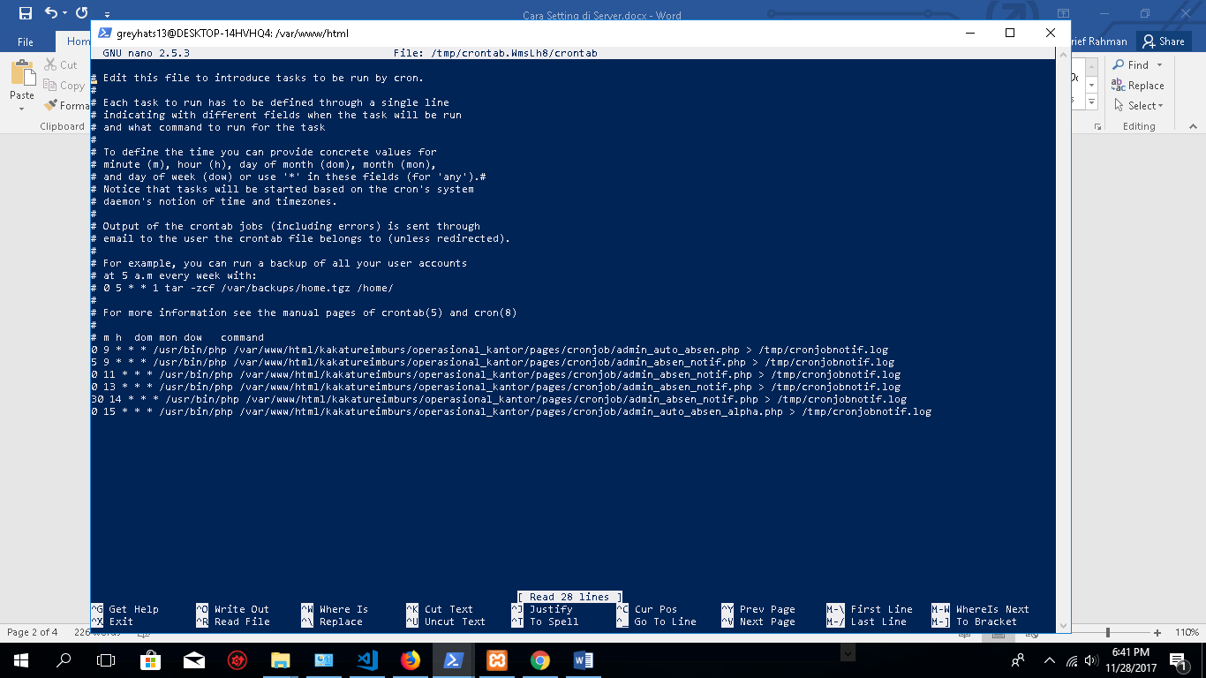

Lalu jalan kan perintah “service crond restart”

1. Isi Konfigurasi Sistem Absensi dan Imburse kakatu

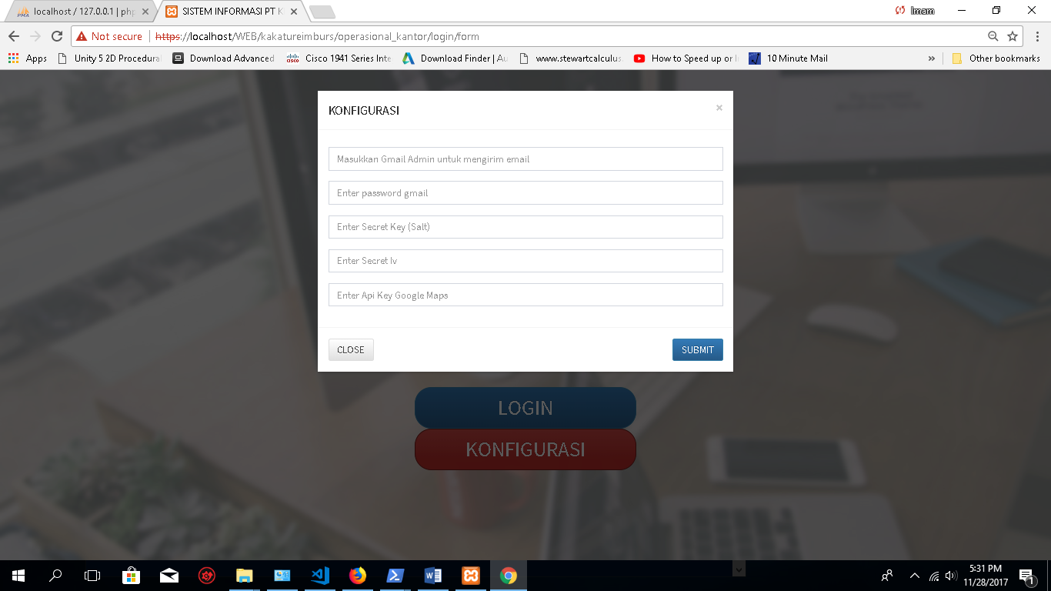

Contoh:

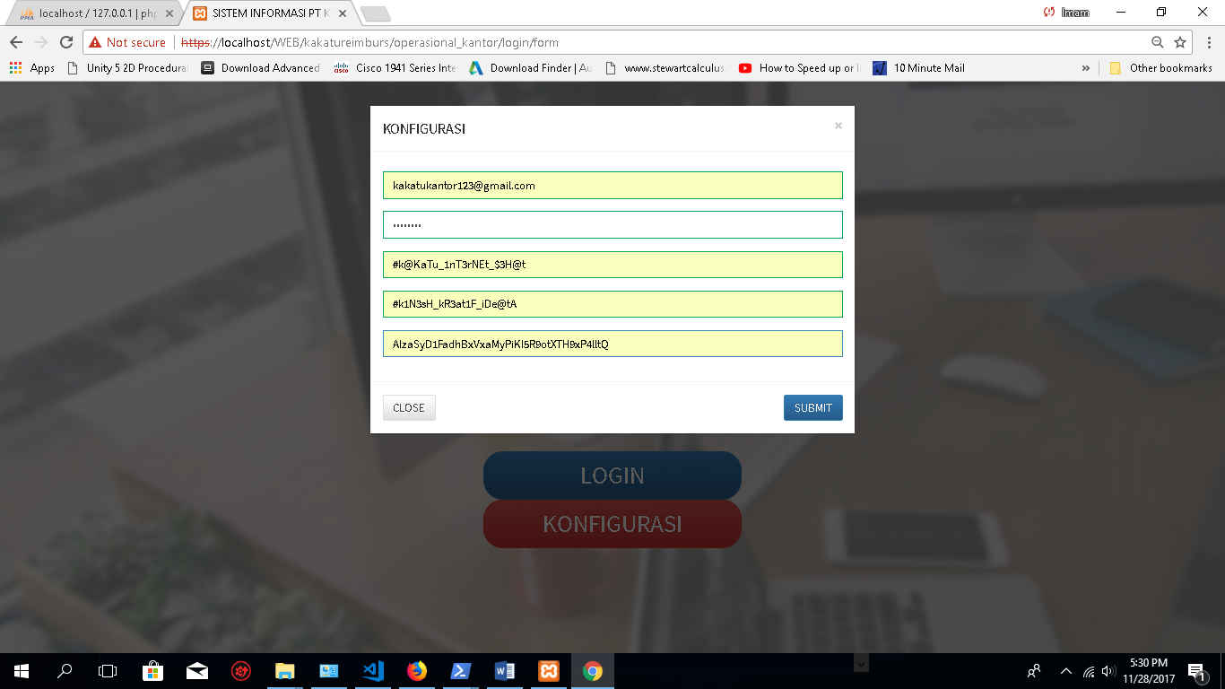

1. Masukkan User Admin Untuk yang pertama kali

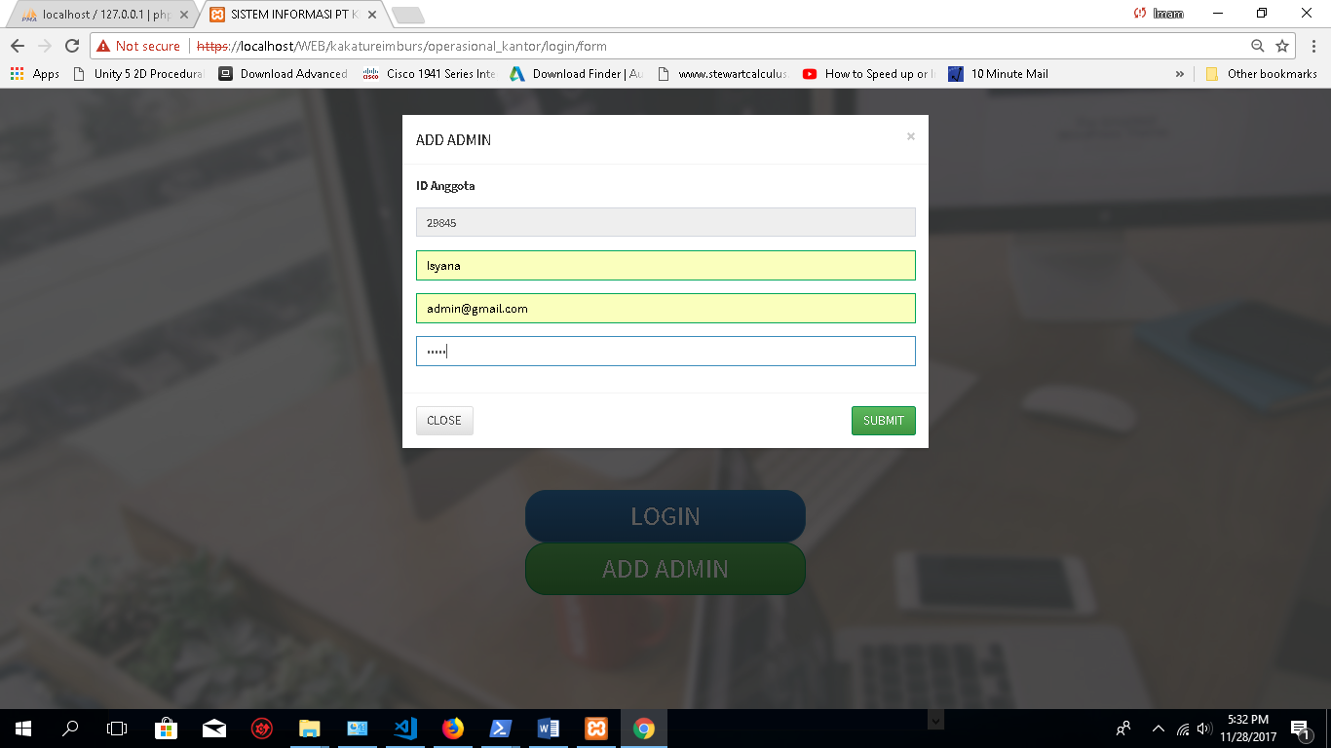

**Sistem Siap digunakan!**